 

|  |
| --- |
| **Ensemble en pierres au coeur d'un hameau du Périgord Noir** |

Plongez dans l'histoire avec cet ensemble en pierres datant de 1763, niché dans un hameau pittoresque où le charme d'antan rencontre le confort moderne. Cette propriété unique offre un cadre authentique pour une vie paisible à la campagne.  
  
La maison principale, véritable joyau de cet ensemble, vous accueille avec une belle cuisine dotée de son cantou, évoquant les traditions ancestrales. Un salon lumineux offre un espace de détente convivial, tandis qu'une buanderie pratique et une salle de bains/toilette ajoutent à la fonctionnalité de la résidence. À l'étage, deux chambres dont une bénéficiant de sa propre salle de bains. Chauffage central au fuel.  
  
Une grange à restaurer avec toiture à refaire offre un potentiel d'aménagement supplémentaire, permettant d'exprimer votre créativité et de façonner cet espace selon vos besoins et vos envies.   
  
L'authenticité de cette propriété se reflète également dans son four à pain, ajoutant une touche de tradition à l'ensemble. Avec son charme rustique et son potentiel de rénovation, cette propriété est une véritable invitation à créer la maison de vos rêves.   
Les informations sur les risques auxquels ce bien est exposé sont disponibles sur le site Géorisques: www.georisques.gouv.fr

|  |  |
| --- | --- |
| https://gildc.activimmo.ovh/pic/600x400/17gildc6501758p6065c246f8237ff.jpg | |
| https://gildc.activimmo.ovh/pic/270x180/17gildc6501758p6165c246fcadb13.jpg | https://gildc.activimmo.ovh/pic/270x180/17gildc6501758p6265c2470628e9b.jpg |
| https://gildc.activimmo.ovh/pic/270x180/17gildc6501758p665c082587757a.jpg | https://gildc.activimmo.ovh/pic/270x180/17gildc6501758p865c0825699572.jpg |
| https://gildc.activimmo.ovh/pic/270x180/17gildc6501758p2365c08257db5ea.jpg | https://gildc.activimmo.ovh/pic/270x180/17gildc6501758p2265c082573597d.jpg |
| https://gildc.activimmo.ovh/pic/270x180/17gildc6501758p1665c0825e73128.jpg | https://gildc.activimmo.ovh/pic/270x180/17gildc6501758p2065c08264272ef.jpg |
| https://gildc.activimmo.ovh/pic/270x180/17gildc6501758p1265c0825cbcc4f.jpg | https://gildc.activimmo.ovh/pic/270x180/17gildc6501758p1165c08259a56af.jpg |
| https://gildc.activimmo.ovh/pic/270x180/17gildc6501758p4465c082ec0527a.jpg | https://gildc.activimmo.ovh/pic/270x180/17gildc6501758p4665c082e6d43bd.jpg |
| https://gildc.activimmo.ovh/pic/270x180/17gildc6501758p4655cdf4f58371.jpg | https://gildc.activimmo.ovh/pic/270x180/17gildc6501758p1655cdf4308ca0.jpg |
| https://gildc.activimmo.ovh/pic/270x180/17gildc6501758p2655cdf466a341.jpg | https://gildc.activimmo.ovh/pic/270x180/17gildc6501758p5765c082de7936b.jpg |
| https://gildc.activimmo.ovh/pic/270x180/17gildc6501758p4365c082e96d1d4.jpg | https://gildc.activimmo.ovh/pic/270x180/17gildc6501758p3655cdf4b05a25.jpg |
| https://gildc.activimmo.ovh/pic/270x180/17gildc6501758p2465c08254a4d2c.jpg | https://gildc.activimmo.ovh/pic/270x180/17gildc6501758p565c082553bf09.jpg |

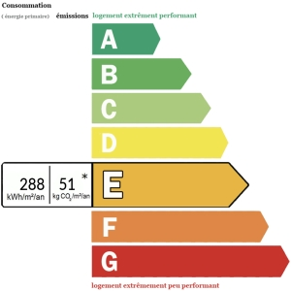 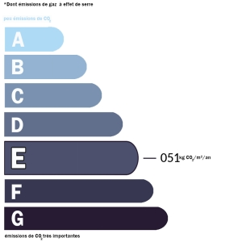

Date de réalisation dpe: 22/02/2024

Année de référence utilisée pour établir la simulation des dépenses annuelles 2021

Montant bas supposé et théorique des dépenses énergétiques: 1980 €

Montant haut supposé et théorique des dépenses énergétiques: 2760 €

**PRIX HONORAIRES INCLUS : 246 000 €**

**PRIX HONORAIRES EXCLUS : 230 000 €**

**HONORAIRES TTC A LA CHARGE DE L’ACQUÉREUR : 6.96%**

Données non contractuelles fournies à titre indicatif

|  |
| --- |
| AGENCE DU PERIGORD 1, Voie de la Vallée 24220 SAINT-CYPRIEN Tél. 05 53 28 96 75 Email : agenceduperigord@gmail.com - [https://www.agence-du-perigord.com](https://www.agence-du-perigord.com/) |